美國南卡羅來納州（South Carolina）的一位育有5名小孩的媽媽Kimberly Henderson，年輕時未婚懷孕，男朋友希望她墮胎，她遂向天父禱告。在她準備接受墮胎手術時，她突然在錢包裡看到一張卡片，上面寫著依撒意亞先知書41章10節的經文: 「你不要害怕，因為我與你在一起；你不要驚惶，因為我是你的天主；我必堅固你，協助你，用我勝利的右手扶持你。」

她馬上離開了墮胎診所，她明白需要獨自面對懷孕，但因此她第一位孩子的性命得以保存下來。

#保護胎兒 #不墮胎
https://www.facebook.com/prolife.dpcmf/posts/1850518691688937

一句經文 網紅放棄墮胎激勵無數人
2018年03月27日
http://www.gospelherald.com.hk/news/soc-2527/%E4%B8%80%E5%8F%A5%E7%B6%93%E6%96%87%E7%B6%B2%E7%B4%85%E6%94%BE%E6%A3%84%E5%A2%AE%E8%83%8E%E6%BF%80%E5%8B%B5%E7%84%A1%E6%95%B8%E4%BA%BA
來自南卡羅來納州的金佰利·亨德森(Kimberly Henderson)在YouTube發佈了一段對著女兒瓦伊達·艾佛利(Vaida Everly)唱歌的視頻而在網上聲名大噪。16歲時的她曾經有墮胎的念頭，幸及時認識《聖經》而留住孩子，並激勵了很多人。
亨德森在社交媒體上分享《聖經》如何拯救她。
當時她的男朋友得悉她懷孕後打算進行墮胎，「我祈禱上帝可以給我一個指引，讓我有力量解決問題，」亨德森說。
她在墮胎診所痛苦地等待了至少七個小時。正當她準備接受手術並出示駕駛執照時，亨德森從她的錢包裡看到了一樣東西。
她在工作時有一對夫婦留下了一張卡片，放在桌子上。上面印有一個教會的名字和聖經經文，以賽亞書41:10：「你不要害怕，因為我與你同在；不要驚惶，因為我是你的神。我必堅固你，我必幫助你；我必用我公義的右手扶持你。」
亨德森知道，這是她從上帝那裡尋求的指引。所以，她沒有進行墮胎，而是走出診所的門。
瓦伊達(Vaida)，這個名字的意思是「美麗的生活」，是上帝不犯錯誤的見證。聽到上帝的話後，亨德森走出墮胎診所，即使她要獨自面對懷孕，但從上帝她獲得巨大的安慰。 與瓦伊達一起錄製視頻後，亨德森收到了錄製「小小的心」(Tiny Hearts)的邀請，該片關於母親對孩子的愛，並獲得與好市多(Cosco Kids)合作的機會。
今天，她已是五個孩子的母親，並經常在網上分享他們的照片。亨德森仍有唱歌和寫歌，不少人在她的社交媒體上發文，告訴她的生命故事激勵了很多人。

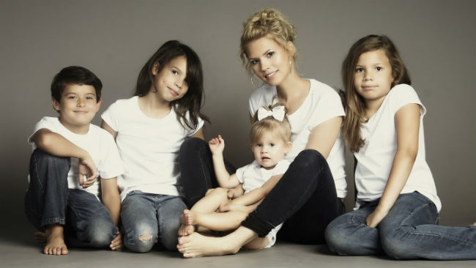
亨德森早前的家庭照, 現時她孕有五名孩子(圖: 網絡圖片)

